애니메이션 프레임을 기반으로 한 이벤트 호출 시스템

업데이트 날짜: 2015년 11월 13일

작성자: 정지완

프로젝트를 개발해 나감에 따라 애니메이션의 동작에 따라 여러 프로그램 상의 기능을 정확한 타이밍에 호출해야할 필요성이 많이 대두되어 관련 시스템을 만들게 되었습니다.

이는 기존에는 메카님 애니메이터에서 MecanimStateEventCaller를 통해서 진행이 되고 있었으나, 애니메이션이 시작되거나 끝날때에만 함수 호출이 가능하고, 정확한 프레임에 원하는 기능을 동작을 할 수 없는 관계로 본 시스템이 탄생하게 되었습니다.

이 시스템을 활용하려면, 애니메이션을 재생하는 Animator 컴포넌트가 붙어있는 객체에 **AnimatorEventCaller**, **PlayerAnimEventCaller** 또는 **MonsterAnimEventCaller** 스크립트가 반드시 부착되어 있어야 합니다.

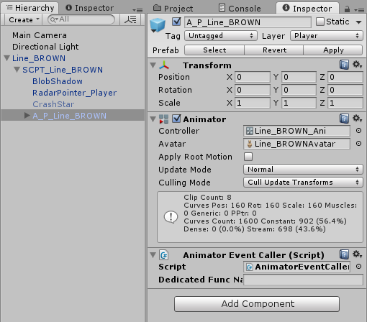

주1) 애니메이션을 관장하는 Animator 컴포넌트와 같은 객체에 AnimatorEventCaller가 붙어있어야 한다.

현재 Animator Event Caller의 종류는 현재 총 3가지 이며,

현재 플레이어용, 몬스터용, 공용으로 나뉩니다.

공용 스크립트는 **AnimationCaller**로서 아래의 함수를 제공합니다.

**PopEffect**(string fxName)

* 단발성 이펙트를 터트립니다. Resources 폴더에 들어가있는 이펙트에 한하여 가능합니다.

**PlayOneShot**(string soundID)

* 원샷 음원을 재생합니다. **soundID**는 필독설명서의 사운드_데이터_통합_문서에 의거합니다.

플레이어용 스크립트는 **PlayerAnimEventCaller**로서 위의 함수를 포함하며, 아래의 함수를 추가적으로 제공합니다.

**PlayMoveFX**(int intFlag) : 0 이 false, 1 이 true 입니다.

* 이동시 발생하는 이펙트를 켜고 끕니다.

**ToggleAirTrail**(int intFlag)

* 점프 하거나 공중에 있을 때 발생하는 트레일 이펙트를 켜고 끕니다.

**ToggleSpecAirTrail**(int intFlag)

* 공중 이펙트 외에 특별히 설정된 트레일 이펙트를 켜고 끕니다.
* 현시점에서는 아직 정해진 것이 없으므로 아무런 효과가 없습니다.

**ToggleCommonFx**(int intFlag)

* 모든 캐릭터에 걸쳐 사용하는 공통이펙트를 켜거나 끕니다.
* MoveFx나 Trail같은것들이 Common으로 분류된다면, 이 함수의 영향을 받을 수 있습니다.

**ToggleAllTrail**(int intFlag)

* 모든 트레일을 켜고 끕니다.

**(계속)**

몬스터용 스크립트는 **MonsterAnimEventCaller**로서 AnimationCaller에서 제공하는 함수를 포함하며, 아래의 함수를 추가적으로 제공합니다.

**ProjectileAttack ()**

* 투사체를 발사합니다.

**RaycastAttack()**

* 투사체 없는 공격을 실행합니다.

**MonsterDeath()**

* 몬스터가 사망합니다.
* 앞으로 필요에 따라 더 많은 기능들이 추가될 예정입니다.

감사합니다.

업데이트 내역

151113: 유니티의 이벤트 호출 시스템이 Boolean 함수를 지원하지 않는 관계로 부득이 하게 boolean을 사용하는 함수가 0과 1을 사용하게 되었습니다.